班级动态(9.18)
- 早操
今天我们和哥哥姐姐一起做早操啦！这学期，我们和哥哥姐姐的早操音乐是一样的，但是我们的动作不一样，看我多神气啊！
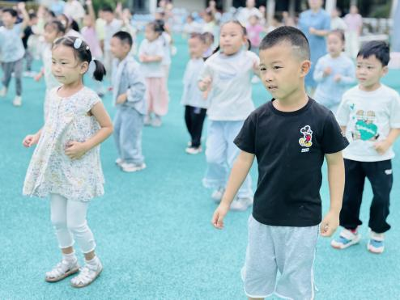 | 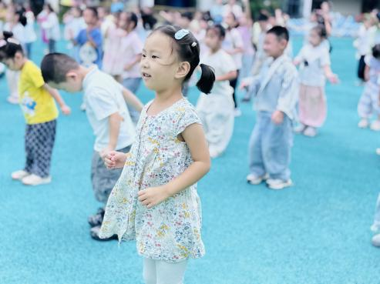 | 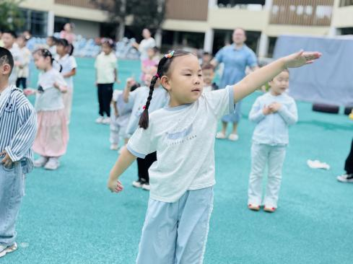
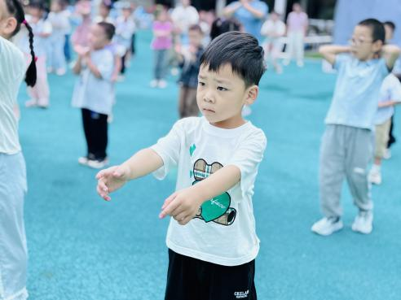 | 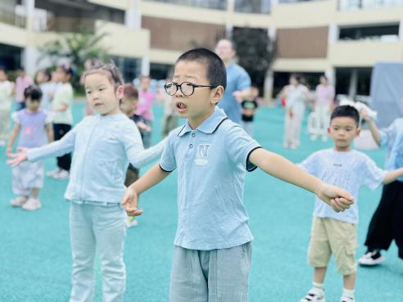 | 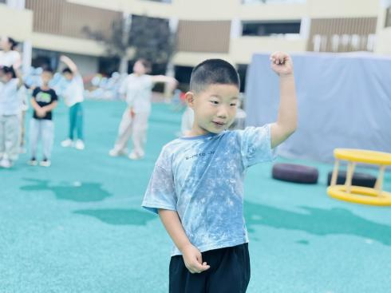
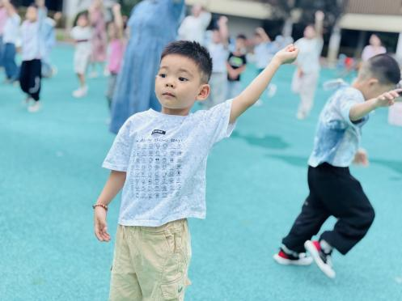 | 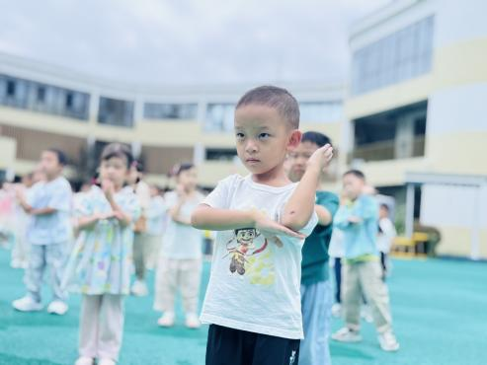 | 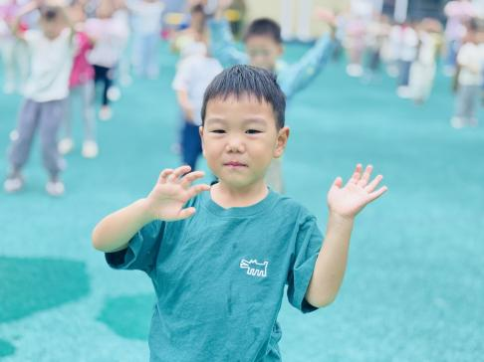
- 户外活动《智勇大闯关》
在幼儿园的每一天，最期待的就是户外活动啦！阳光洒在操场上，孩子们的笑声在空中回荡。
滑梯上飞驰而下，在秋千上高高荡起，孩子们勇敢探索，大胆尝试。
每一次跳跃，每一次追逐，都是成长的脚步。
在这里，孩子们尽情释放天性，享受着属于他们的纯真时光，这份快乐也将成为他们童年最美好的回忆~
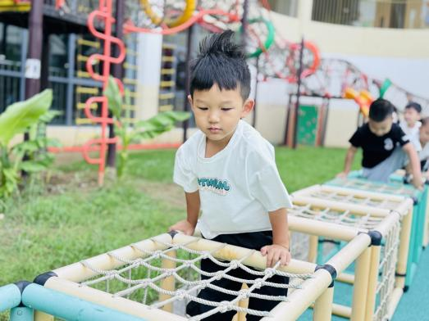 | 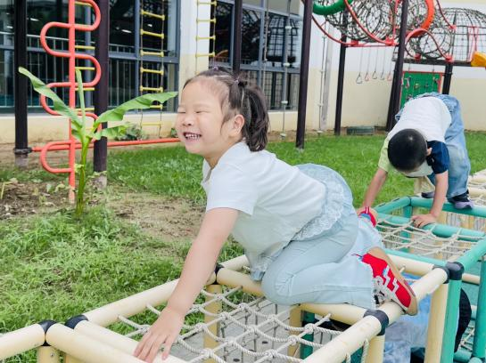 | 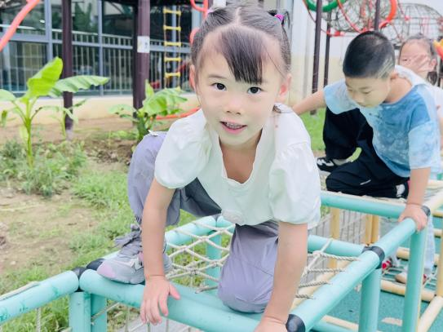
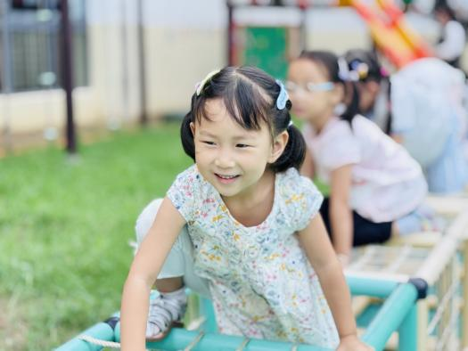 | 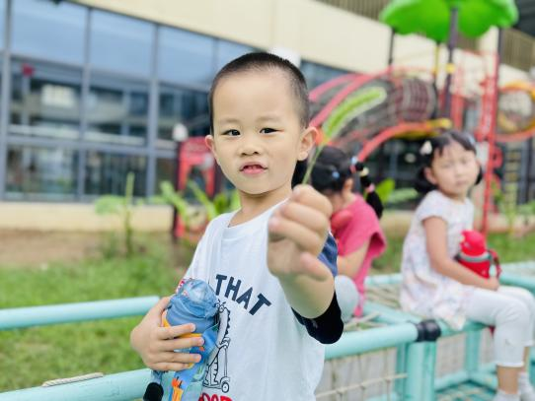 | 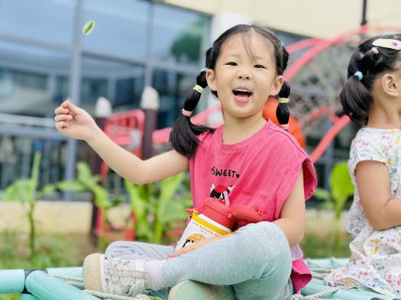

- 集体活动《我的一天》
幼儿一日活动是幼儿在幼儿园内的基本活动，包括生活、学习、游戏等环节，如入园、区域游戏、早点、早操、教学活动、午餐、午睡、户外活动等。本次活动主要通过照片按时间顺序引导幼儿梳理自己在园的一日生活内容，并了解幼儿园活动的意义，让幼儿积累感性生活经验的同时能更理解、喜欢幼儿园的生活。
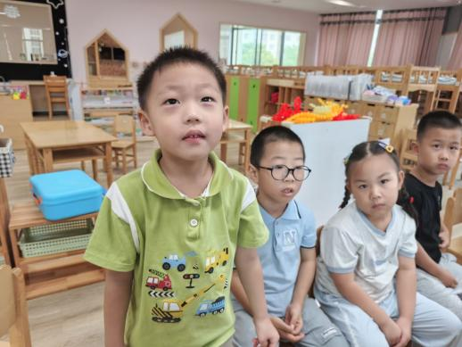 | 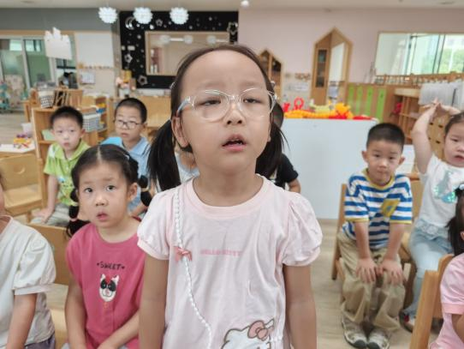 | 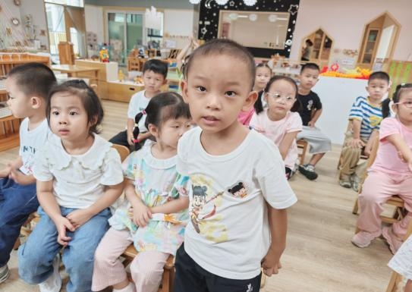
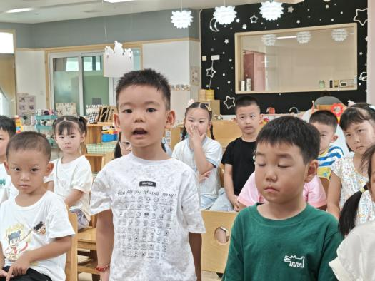 | 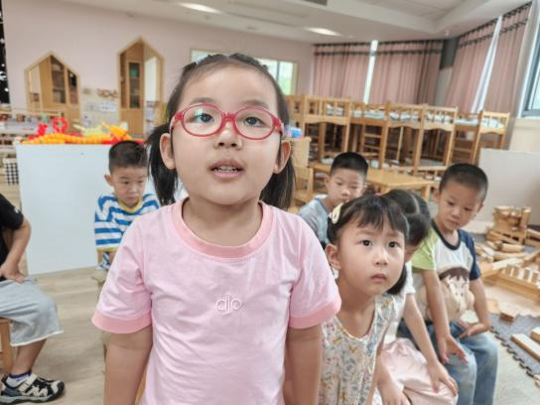 | 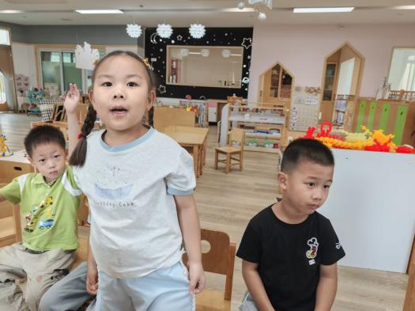
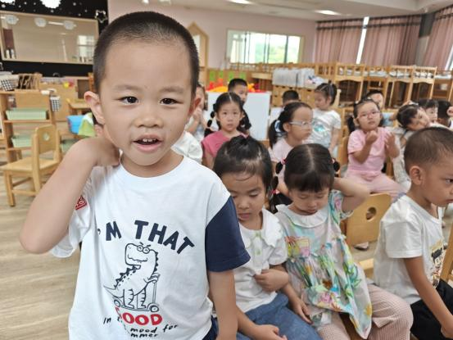 | 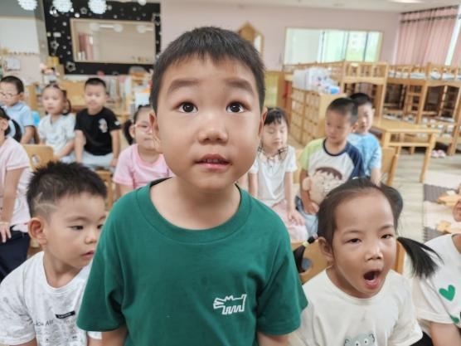
在本次活动中，能够了解幼儿园一日活动的内容及其意义且能积极回答问题的幼儿有：邱语涵、陶晴云、胡默、朱星亿、胡馨艺、钱莱、万信阳、施俊羽、贾昕语

